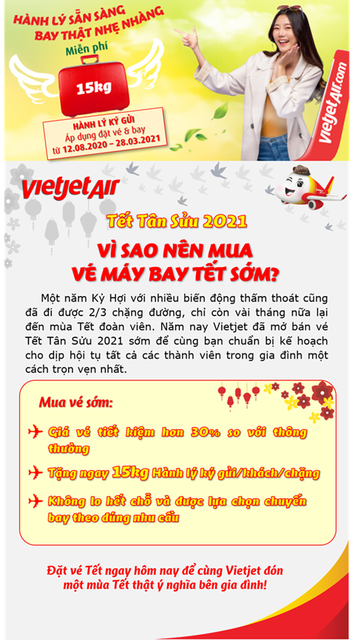

**Kính gửi Quý Đại lý,**

Vietjet **TẶNG GÓI 15KG HÀNH LÝ KÝ GỬI** cho tất cả hành khách đặt vé có thời gian bay từ nay đến hết **28.03.2021,** đồng thời **Chương trình khuyến khích bán** dành riêng cho hệ thống đại lý tại thị trường Việt Nam vẫn đang áp dụng:

1. **Thời gian đặt vé và thanh toán:** 15.08 – 15.10.2020
2. **Thời gian khởi hành:** 15.08.2020 – 15.01.2021
3. **Mức thưởng áp dụng:**

|  |  |
| --- | --- |
| **Hành trình áp dụng** | **Mức thưởng\*** |
| Tất cả các hành trình nội địa | **10,000 VND** |

*(*) Mức thưởng tính theo đơn vị vé (khứ hồi hoặc từng chặng)*

Quý Đại lý vui lòng triển khai đẩy bán vé Tết 2021 và lưu ý xuất vé để được hưởng quyền lợi cao nhất.

*Best regards,*